Министерство образования Республики Беларусь

Учреждение образования

БелорусскиЙ государственный университет

информатики и радиоэлектроники

Инженерно-экономический факультет

Кафедра экономической информатики

Пояснительная записка

к курсовому проекту по курсу

«Системный анализ и проектирование информационных систем (с модулем Разработка Веб-приложений)»

на тему

**ПРОГРАММНОЕ СРЕДСТВО ДЛЯ ПРИНЯТИЯ РЕШЕНИЙ ПО ВЫБОРУ ПОДРЯДЧИКОВ НА ОЗЕЛЕНЕНИЕ МЕТОДОМ ВЗВЕШЕННЫХ ЭКСПЕРТНЫХ ОЦЕНОК (НА ПРИМЕРЕ ДЕТСКОГО САДА)**

|  |  |  |
| --- | --- | --- |
| Студент |  | Янцевич Д.А.,  группа 072303 |
| Руководитель |  | Унучек Е.Н. |

Минск 2022

**СОДЕРЖАНИЕ**

Введение 5

1 Описание работы детского сада 6

1.1 Описание работы детского сада 6

1.2 Модель IDEF0 6

1.3 Организационная структура детского сада 10

1.4 Стратегическая карта организации по озеленению 11

2 Постановка задачи на разработку программного средства 13

3 Построение базовой аналитической модели 14

4 Модели представления 16

4.1 Диаграмма вариантов использования 16

4.2 Диаграмма последовательности 17

4.3 Диаграмма состояний 18

5 Обоснование выбора программных средств разработки 19

6 Описание архитектуры разрабатываемого средства 20

7 Алгоритм работы программы 22

7.1 Схема алгоритма решения задачи методом экспертных оценок 22

7.2 Схема алгоритма авторизации/регистрации 23

7.3 Схема алгоритма клиент-серверного взаимодействия 25

8 Руководство по развертыванию 26

9 Руководство пользователя 27

10 Контрольный пример 36

Заключение 39

Список использованных источников 40

Приложение А 41

# **ВВЕДЕНИЕ**

С развитием информационных технологий компьютеры, с их расширенными функциональными возможностями, активно применяются в различных сферах человеческой деятельности, связанных с обработкой информации, представлением данных. Применение технологий не ограничивается автоматизацией производственных процессов, ведь каждая организация стремится минимизировать затраты времени, материальных, трудовых ресурсов в ходе своей деятельности и упростить процесс обработки информации. Эти задачи можно решить с использованием автоматизированных информационных систем. Технологии могут быть полезны и для менее ресурсо- и трудоёмких работ – в учреждениях дошкольного образования.

Учреждения дошкольного образования или детские сады в большинстве стран и являются обычно первым звеном в системе народного образования. Именно в них дети получают первые навыки чтения, счёта и письма, потому они являются необходимыми в жизни каждого человека.

Качество обслуживания в детском саду зависит не только от профессионализма его персонала, но ещё и от его инфраструктуры. Одним из самых важных процессов при организации работы детского сада является его озеленение.

Детские сады – важные объекты обслуживания населения жилых комплексов. Их территории занимают значительную часть в общем балансе озеленения территорий жилого района и микрорайона. Уровень озеленения детских садов по современным нормативам должен составлять до 60 %.

При высокой необходимости озеленения территории сада необходимо выбирать соответствующих подрядчиков, что может быть проблематично в условиях неосведомлённости на рынке или нехватки времени на такие, как кажется, несложные задачи. Эту проблему может помочь решить специальное программное средство, предоставляющее всю актуальную информацию о подрядчиках, обновляемую ими самими, а также позволяющее сделать наиболее рациональный выбор в пользу той или иной организации, специализирующейся на озеленении.

Целью курсового проекта является усовершенствование и оптимизация работы старшего персонала детского сада с озеленением территории с помощью специального программного средства. Именно достижение данной цели позволит дошкольному образовательному учреждению устранить издержки на найм специалистов, а также провести работы, максимально учтя свои потребности.

Поставленная цель потребовала решения для следующих задач:

* исследовать предметную область и программные аналоги;
* разработать структуры хранимых данных;
* разработать алгоритмы работы приложения;
* разработать классы и методы приложения;
* описать работу приложения.

1. **ОПИСАНИЕ РАБОТЫ ДЕТСКОГО САДА**

## **1.1 Описание работы детского сада**

Детский сад — учреждение для временного пребывания детей дошкольного возраста, а также комплекс таких учреждений. Детские сады как тип учреждений существуют в большинстве стран и являются обычно первым звеном в системе народного образования (не считая образования, полученного от родителей).

Система детских садов предназначена для массового, общедоступного решения проблемы занятости их родителей (для чего время работы детского сада в большинстве случаев совпадает с типовым рабочим графиком большинства профессий: с 7 до 19 часов пять дней в неделю).

В системе детских садов осуществляется также минимальная подготовка детей к обучению в школе — на уровне первичных навыков чтения, письма и счёта. Также в детском саду детям дают основу культурного поведения. Кроме подготовки к школе, там учат доброте и милосердию, рассказывают о моральных нормах и культурных ценностях. [1]

* 1. **Организационная структура детского сада**

Организационная структура управления предприятием или организацией – это перечень отделов, служб, подразделений в аппарате управления предприятием, характер взаимодействия, соподчиненности, координационные и информационные связи, порядок распределения функций управления по различным уровням и подразделениям. Основной частью организационной структуры является организационная модель – принципы формирования подразделений, делегирования полномочий и наделения ответственностью.

На рис. 1.1 изображена организационная структура детского сада. Все сотрудники детского сада работают в тесном контакте друг с другом, создавая наилучшие условия для физической и психической жизни детей. [2]

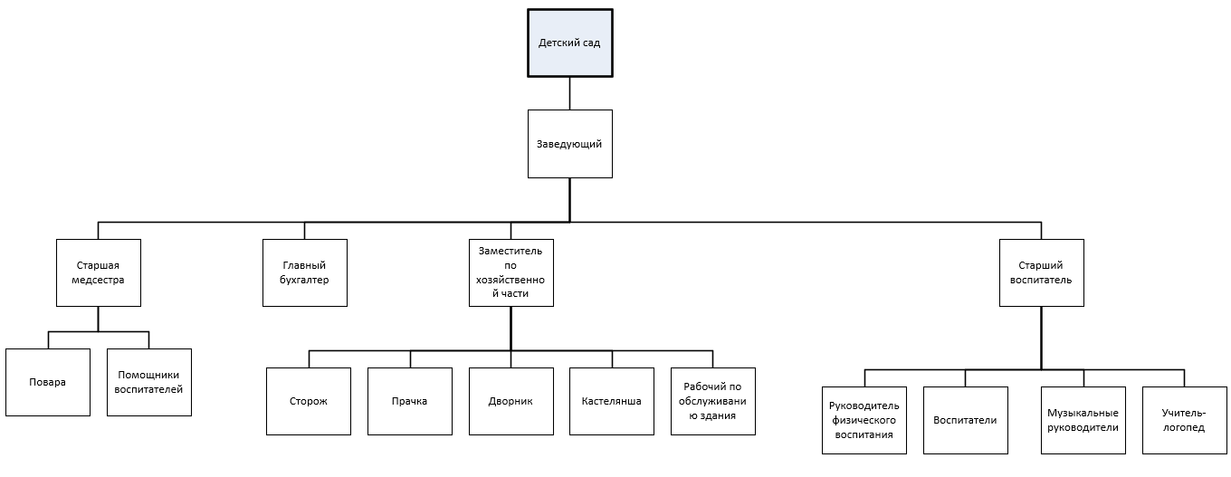

Рисунок 1.1 – Организационная структура детского сада

## **1.3 Модель IDEF0**

IDEF0 – методология функционального моделирования и графическая нотация, предназначенная для формализации и описания бизнес-процессов. Отличительной особенностью IDEF0 является ее акцент на соподчиненность объектов. В IDEF0 рассматриваются логические отношения между работами, а не их временная последовательность (поток работ).

Функциональная модель IDEF0 представляет собой набор блоков, каждый из которых представляет собой «черный ящик» со входами и выходами, управлением и механизмами, которые детализируются (декомпозируются) до необходимого уровня. Наиболее важная функция расположена в верхнем левом углу. А соединяются функции между собой при помощи стрелок и описаний функциональных блоков. При этом каждый вид стрелки или активности имеет собственное значение. Данная модель позволяет описать все основные виды процессов, как административные, так и организационные. [3]

IDEF0 – это очень простой и одновременно наглядный язык описания бизнес-процессов. С помощью этого стандарта возможна передача информации между разработчиками, консультантами и пользователями. Стандарт очень тщательно разрабатывался, он удобен для проектирования, универсален. Для работы с ним существует множество инструментов, например, VISIO, BPWIN, ERWIN, Business Studio и т.д.

На рисунке 1.2 представлена контекстная диаграмма верхнего уровня модели IDEF0.

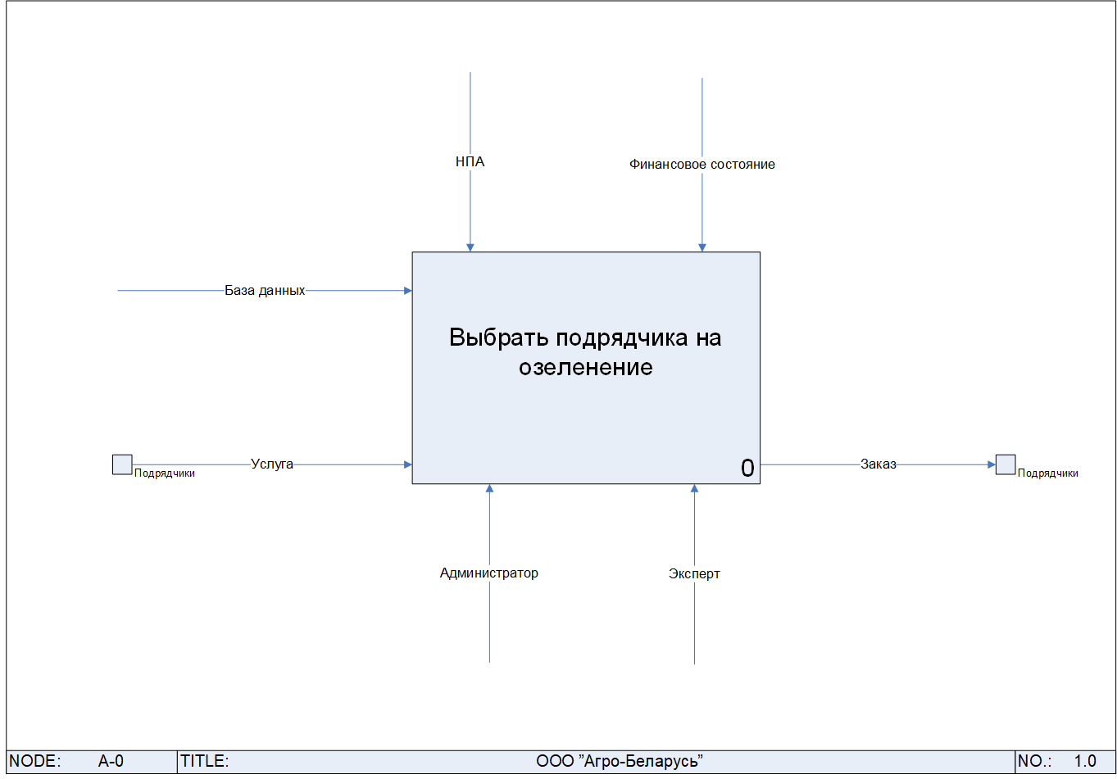

Рисунок 1.2 – Контекстная диаграмма верхнего уровня модели IDEF0

Одним из основных понятий стандарта IDEF0 является декомпозиция. Принцип декомпозиции применяется при разбиении сложного процесса на составляющие его функции. При этом уровень детализации процесса определяется непосредственно разработчиком модели.

Декомпозиция позволяет постепенно и структурировано представлять модель системы в виде иерархической структуры отдельных диаграмм, что делает ее менее перегруженной и легко усваиваемой.

На рисунках 1.3, 1.4, 1.5, 1.6 представлены диаграммы декомпозиции блоков модели IDEF0.

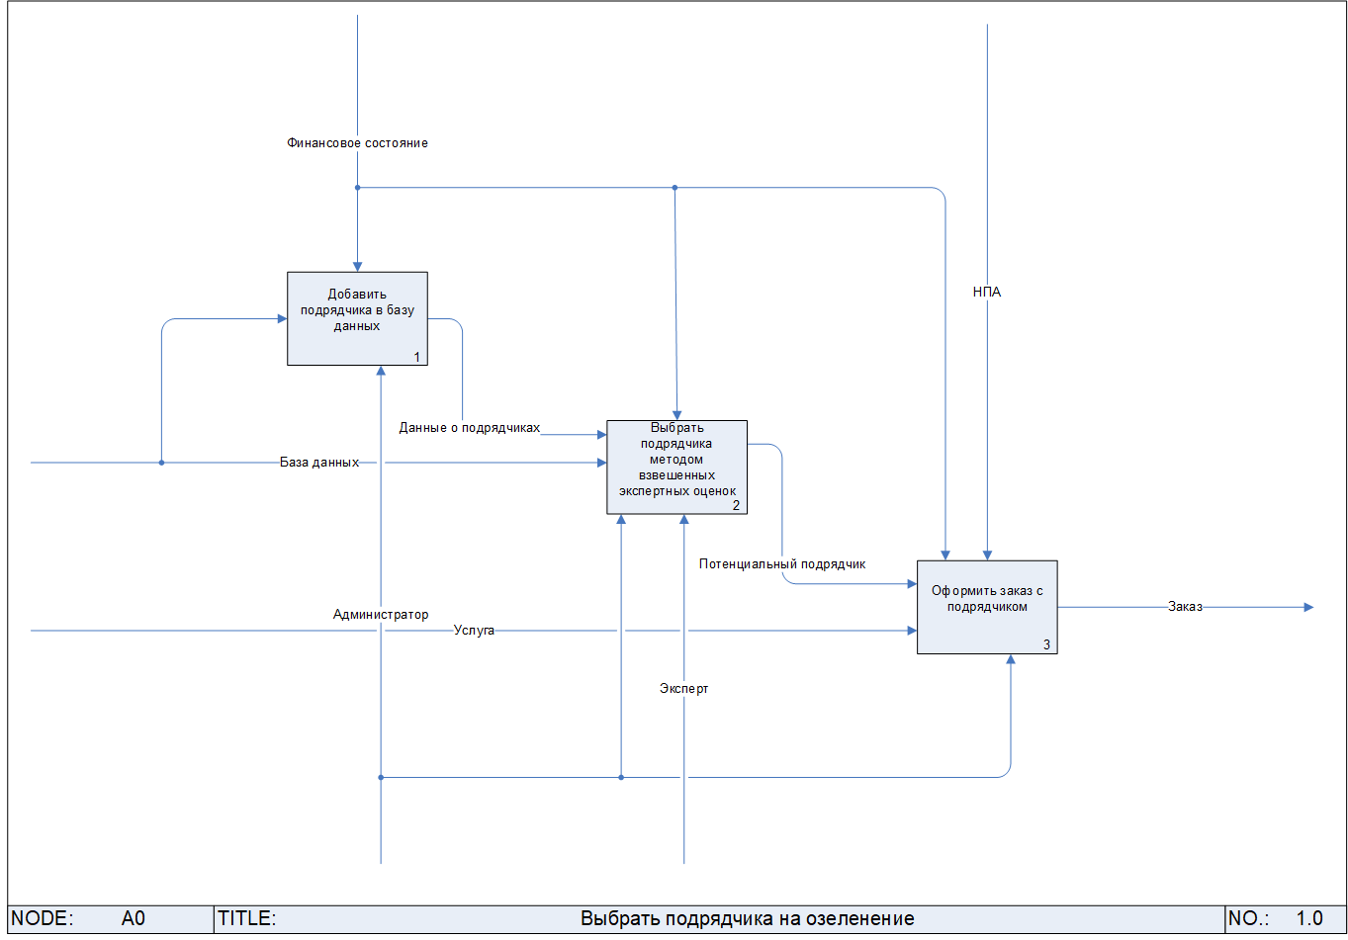

Рисунок 1.3 – Декомпозиция блока «Выбрать подрядчика на озеленение»

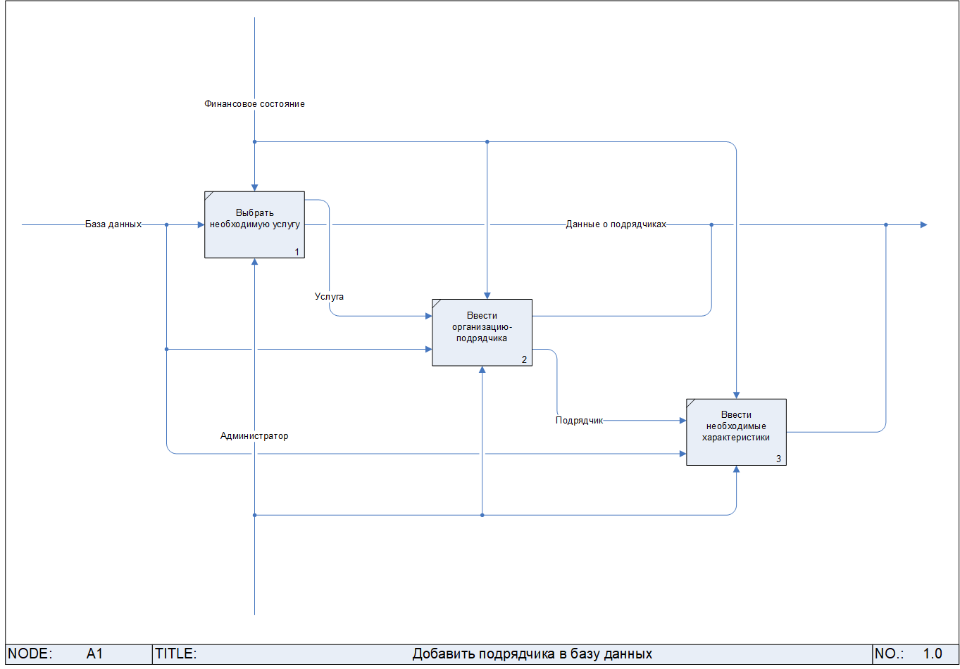

Рисунок 1.4 – Декомпозиция блока «Добавить подрядчика в базу данных»

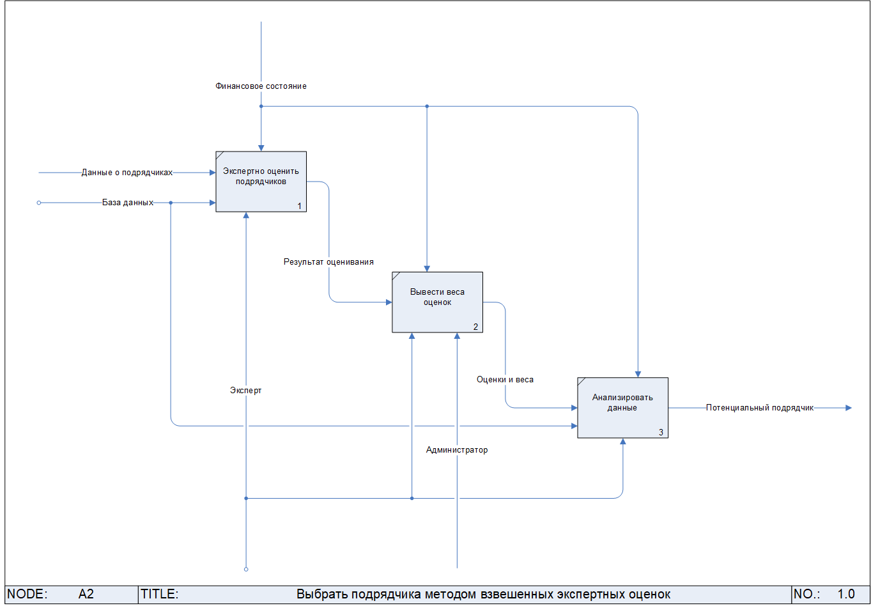

Рисунок 1.5 – Диаграмма декомпозиции блока «Выбрать подрядчика методом взвешенных экспертных оценок»

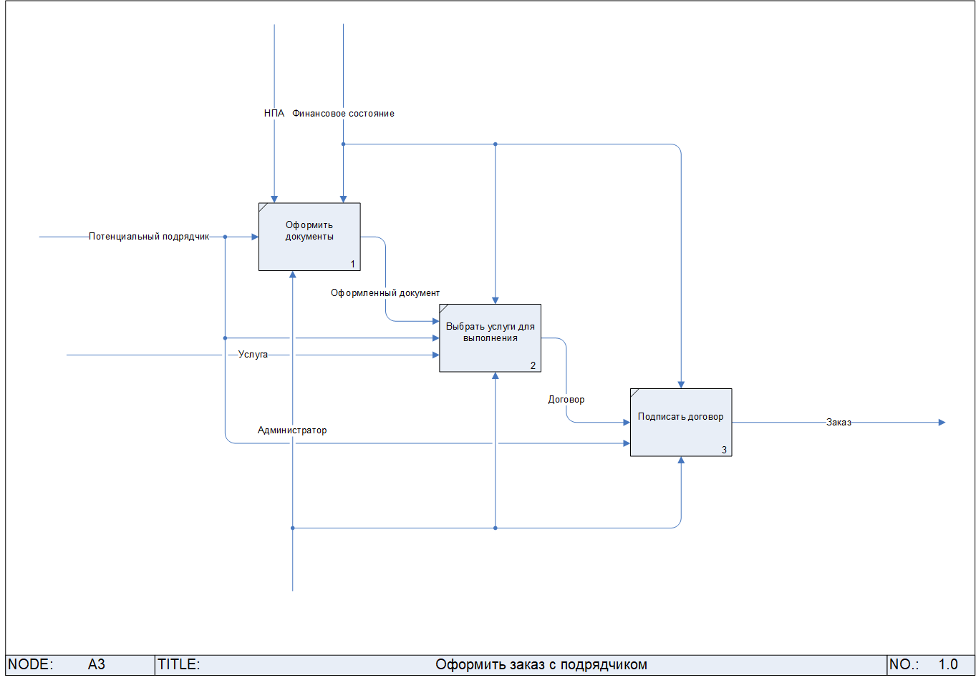

Рисунок 1.6 – Диаграмма декомпозиции блока «Оформить заказ с подрядчиком»

* 1. **Стратегическая карта**

При разработке стратегических решений управления используется множество инструментов менеджмента, в том числе и стратегическая карта.

Стратегические карты предназначены для определения и наглядного описания стратегических целей, задач и показателей, а также путей их достижения и решения. Стратегическая карта позволяет донести до отдельных подразделений и сотрудников предприятия их роль в реализации стратегий.

На рисунке 1.7 представлена стратегическая карта организации по озеленению с показателями, определяющими критерии достижения целей предприятия.

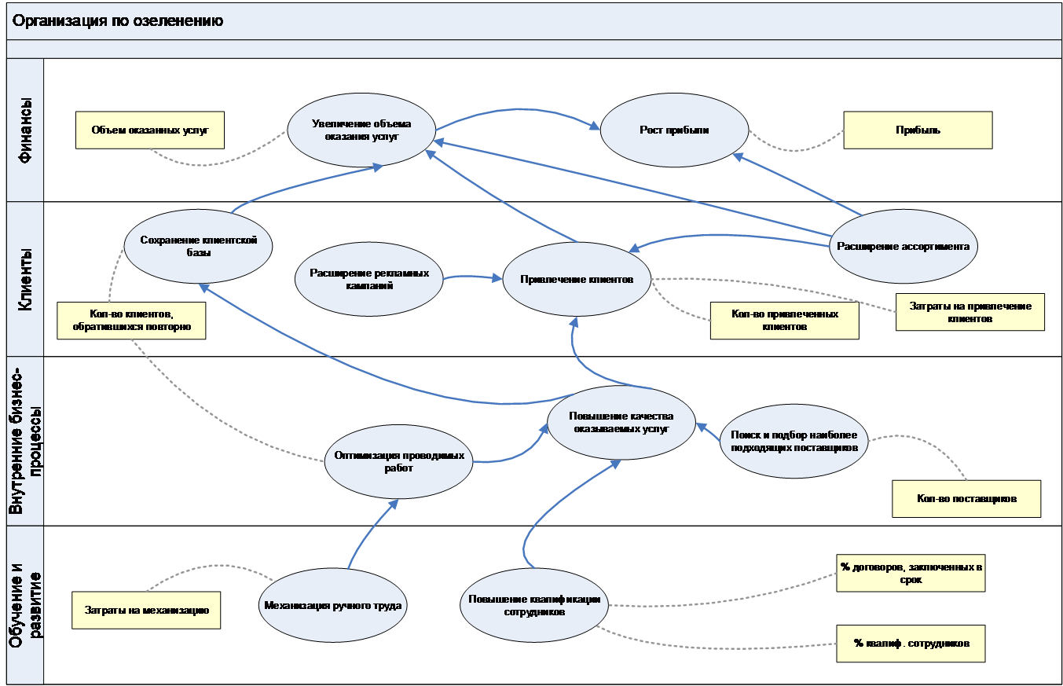

Рисунок 1.7 – Стратегическая карта организации по озеленению

1. **ПОСТАНОВКА ЗАДАЧИ НА РАЗРАБОТКУ ПРОГРАММНОГО СРЕДСТВА**

Так как целью разрабатываемого программного средства является улучшение эффективности работы персонала детского сада при озеленительных работах, а точнее, при выборе подрядчика, то разрабатываемая система должна соответствовать нескольким основным критериям:

1. Простота. Программное средство не должно быть «перегружено» не нужным функционалом. АСОИ должно включать только самое необходимое.
2. Понятность. Так как учреждение дошкольного образования не специализируется на компьютерных технологиях, то напрасно будет ожидать, что сотрудники будут владеть продвинутыми знаниями в ИТ. Исходя из этого, перед программой должна стоять задача сделать интерфейс предельно понятным, чтобы любой сотрудник, обладающий минимальными знаниями в компьютерных технологиях, мог использовать программное обеспечение.
3. Отказоустойчивость. Система не должна прекращать свою работу после отказа одного из своих модулей. Программное обеспечение должно быть защищено он введения «нежелательных» данных. Причиной этого является то, что пользователь системы, неосведомлённый о внутренней реализации системы, может ввести некорректные данные. В связи с этим, система должна обрабатывать данные исключительные ситуации и продолжать свою работу.
4. Графический интерфейс. Данный критерий поможет повысить удобство использования системы и увеличить её понятность.

Соблюдение представленных критериев поможет создать качественный и утилитарный продукт.

1. **ПОСТРОЕНИЕ БАЗОВОЙ АНАЛИТИЧЕСКОЙ МОДЕЛИ**

Метод взвешивания (взвешенных) экспертных оценок — один из экспертных методов, который позволяет принять управленческое решение проблемы при помощи количественной балльной оценки множества его альтернатив на основе специально подобранных критериев выбора и шкалы.

Этот метод является достаточно эффективным средством решения проблем в случае отсутствия возможности каких-либо других измерений, кроме балльных. Также метод помогает дать простую количественную балльную оценку решений, систематизируя критерии, влияющие на процесс принятия решения, с оценкой их веса. Суммарная величина всех оценок критериев выбора в математической статистике обычно принимается равной 1. [4]

Все методы экспертных оценок целесообразно разбить на два класса.

В первом находятся методы формирования индивидуальных экспертных оценок, причем отдельный эксперт может использоваться:

* для получения информации типа интервью, свободной беседы, беседы по принципу вопрос-ответ, перекрестного допроса и др.;
* для сбора исходных данных в методе парных сравнений и др.;
* для консультаций ЛПР и системных аналитиков.

Во втором располагаются методы формирования коллективных экспертных оценок, причем группа экспертов может использоваться:

* для коллективной работы за круглым столом (метод комиссий – совещание для решения некоего вопроса, метод мозговой атаки, метод суда и др.);
* для сбора исходных данных в методе Delfi и др.;
* для проведения деловой игры;
* для разработки сценария;
* для построения дерева целей.

Количество критериев, как и количество управленческих решений, не ограничено.

Критерии и оценку их важности может разработать группа экспертов и (или) заказчик решения проблемы.

В сумме оценки общей важности критериев должны дать 1.

В таблице 3.1 приведен пример метода взвешивания экспертных оценок для определения эффективности и принятия управленческого решения.

Таблица 3.1

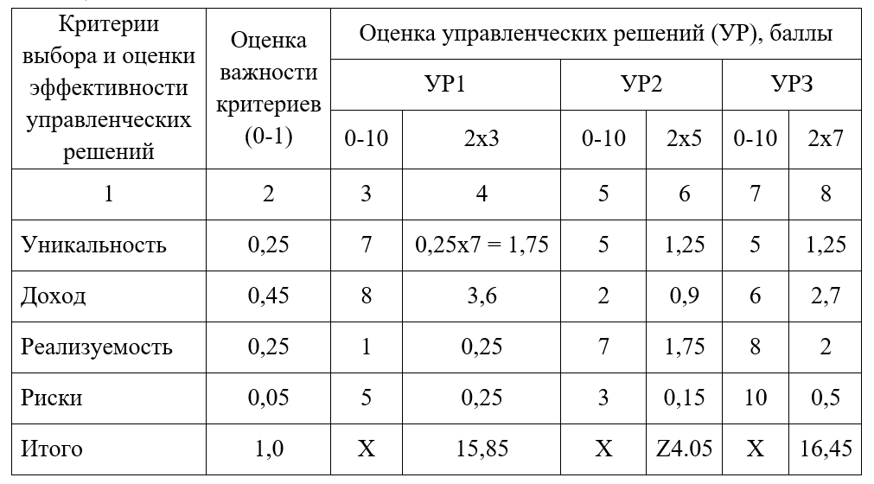

Оценивание производится по 10-балльной вербально-числовой шкале:

* очень высокая оценка (8—10 баллов);
* высокая оценка (6,4—8 баллов);
* средняя оценка (3,7—6,4 балла);
* низкая оценка (2—3,7 балла);
* очень низкая оценка (0—2 балла).

Например, критерий реализуемости имеет степень важности 0,25. Первое управленческое решение (УР1) по критерию реализуемости оценено в 1 балл (низкий уровень реализуемости решения), УР2 — в 7 баллов (средний уровень реализуемости), УРЗ — в 8 баллов (самая большая возможность реализации решения из трех) [5].

В столбцах 4, 6 и 8 производится умножение оценки важности критериев (столбец 2) на оценку управленческих решений (столбцы 3, 5 и 7). Продолжим рассмотрение примера с критерием реализуемости:

* УР1 = 0,25 х 1 = 0,25 балла;
* УР2 = 0,25 х 7 = 1,75 балла;
* УРЗ = 0,25 х 8 = 2 балла.

Принимается то решение, которое в сумме набрало наибольшее количество баллов в столбцах 4, 6 и 8. В данном примере наибольшее количество баллов было получено по третьему управленческому решению (УРЗ). Его и следует рекомендовать заказчику для решения проблемы.

Пусть имеется m экспертов: Э1, Э2, ..., Эm, которые характеризуются оценками компетентности: R1, R2, ..., Rm. Каждый эксперт независимо от других экспертов проводит оценку целей Z1, Z2, ..., Zn.

В результате m независимых экспертиз получена матрица весов целей ϑij:

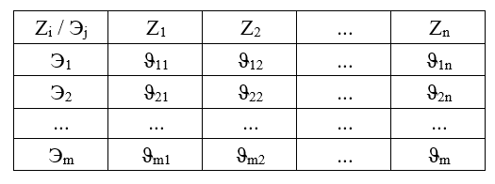

В этих условиях веса целей определяются формулой:

$$ω_{i}=\sum_{j=1}^{m}{ϑ_{ji}}Z_{j}$$

Относительный коэффициент компетентности:

$$Z_{j}=\frac{R_{i}}{\sum_{j=1}^{m}{R_{j}}}$$

Компетентность экспертов зависит от множества факторов:

* занимаемой должности;
* ученой степени;
* ученого звания;
* опыта практической работы;
* знания достижений науки и техники и др.

Рассмотрим методику оценки компетентности экспертов, которая базируется на применении формул:

$$R_{j}=\frac{0,1*R_{и}+R_{а}}{2}$$

Rи и Rа — коэффициенты информированности и аргументированности эксперта по решаемой проблеме.

Коэффициент Rи определяется на основе самооценки эксперта по решаемой проблеме. Ранжирование данного коэффициента осуществляется следующим образом:

1. Rи = 0 – эксперт совсем не знает проблемы;
2. Rи = 1-3 – эксперт поверхностно знаком с проблемой, но она ходит вокруг его интересов;
3. Rи = 4-6 – эксперт знаком с проблемой, но не принимает непосредственное участие в ее решении;
4. Rи = 7-9 – эксперт знаком с проблемой и принимает непосредственное участие в ее решении;
5. Rи = 10 – эксперт отлично знает проблему.

Rи определяется в результате суммирования баллов по отметкам эксперта в таблице 3.2:

Таблица 3.2

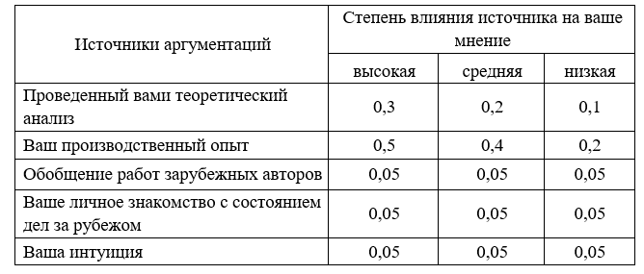

Основной недостаток метода экспертных оценок заключается в том, что учитывается мнение одного эксперта. В противном случае, прежде чем вписать оценки в таблицы, экспертам необходимо устно договариваться друг с другом. Такая ситуация провоцирует экспертов на конфликт интересов, давление авторитетов и другие формы противоречий. Эти факторы напрямую будут негативно влиять на качество процесса оценивания и принятия управленческого решения.

1. **МОДЕЛИ ПРЕДСТАВЛЕНИЯ**

## **4.1 Диаграмма вариантов использования**

Диаграмма вариантов использования (Use Case Diagram) является исходным концептуальным представлением системы в процессе ее проектирования и разработки. Данная диаграмма состоит из актёров, вариантов использования и отношений между ними. При построении диаграммы могут использоваться также общие элементы нотации: примечания и механизмы расширения.

Вариант использования, который инициализируется по запросу пользователя, представляет собой законченную последовательность действий. Это означает, что после того, как система закончит обработку запроса актера, она должна возвратиться в состояние, в котором готова к выполнению следующих запросов. [6]

Варианты использования могут включать в себя описание особенностей способов реализации сервиса и различных исключительных ситуаций, таких как корректная обработка ошибок системы.

На рисунке 4.1 изображена диаграмма вариантов использования приложения.

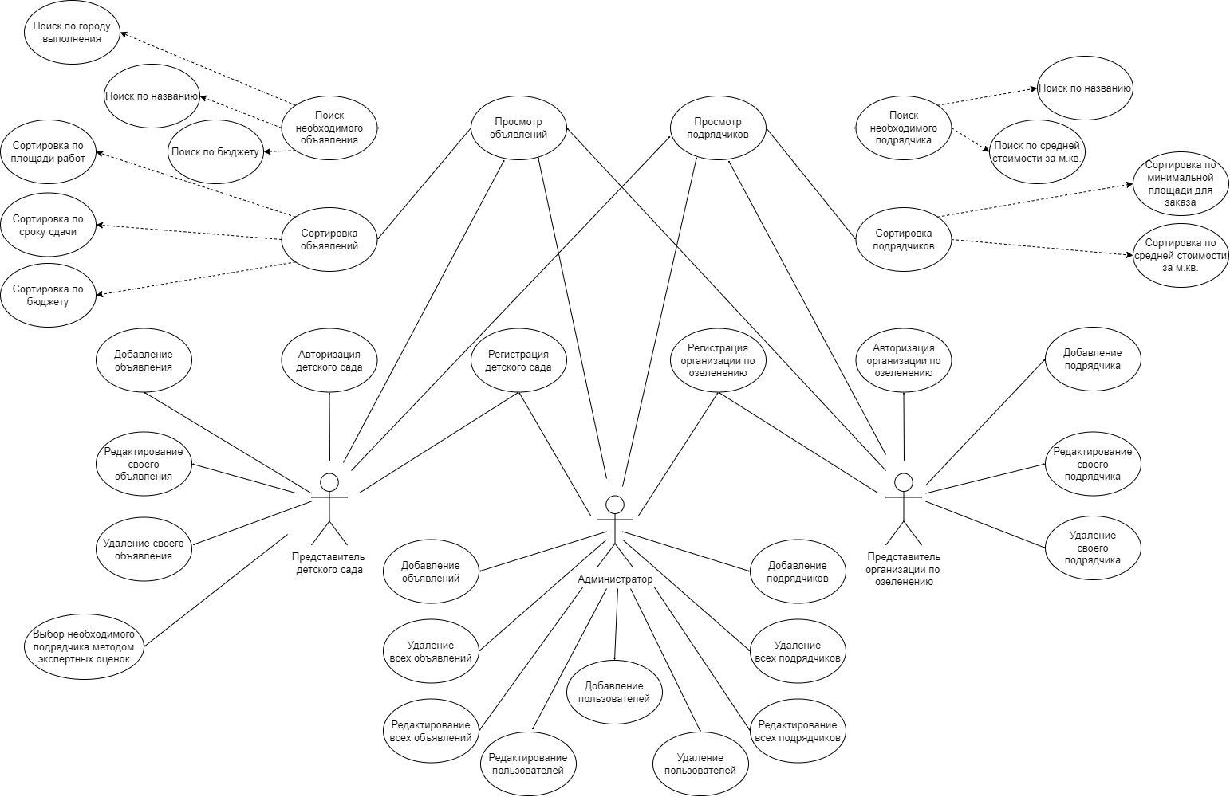

Рисунок 4.1 – Диаграмма вариантов использования приложения

**4.2 Диаграмма последовательности**

Диаграмма последовательности показывает клиент-серверное взаимодействие при выполнении той или иной задачи для пользователя (регистрация, авторизация и т.д.).

Сначала пользователь вводит данные для решения задачи, с помощью графического интерфейса клиента. Далее введенные данные обрабатываются в программной логике клиента, и, если данные введены корректно, то отправляются на сервер. Сервер так же обрабатывает данные, запрашивает необходимую информацию у базы данных (если это требуется), выполняет запрошенную клиентом задачу и отправляет результат клиенту. После чего клиент обрабатывает информацию. После корректной обработки клиент выводит результат выполнения задачи.

Диаграмма последовательности представлена на рисунке 4.2.

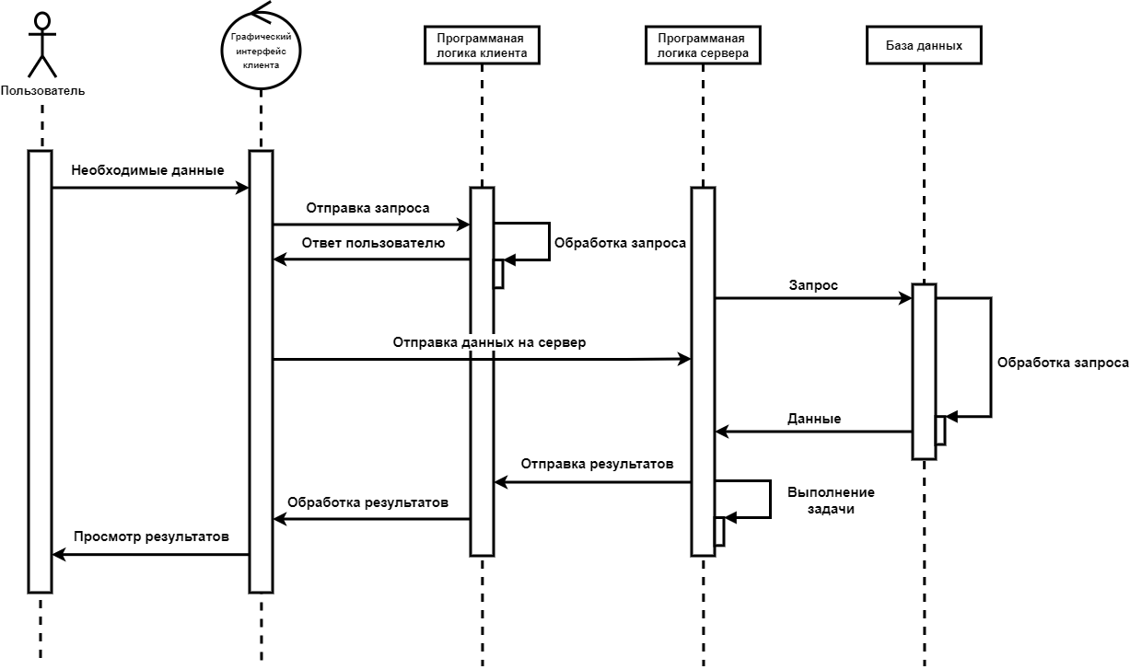

Рисунок 4.2 – Диаграмма последовательности

**4.3 Диаграмма состояний**

Диаграмма состояний необходима для того, чтобы видеть, как объект переходит из одного состояния в другое. Она служит для моделирования динамических аспектов системы, полезна при моделировании жизненного цикла объекта. [7]

Диаграмма процесса получения данных из базы и вывода списка объявлений/подрядчиков представлена на рисунке 4.3.

Входной точкой является подключение к серверу, если соединение установлено успешно, то отправляется запрос на открытие базы данных и чтение данных из неё, если же соединение с сервером не установлено, то происходит повторная попытка. Далее, если база данных не пуста, сервер получает необходимые данные, если же база пуста, то происходит выход. После получения данных формируется удобный для прочтения список с ними и отправляется клиенту.

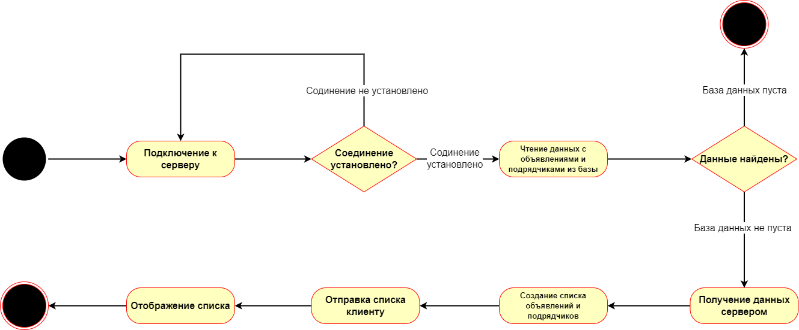

Рисунок 4.3 – Диаграмма состояний

**4.4 Диаграмма компонентов**

Диаграмма компонентов — элемент языка моделирования UML, статическая структурная диаграмма, которая показывает разбиение программной системы на структурные компоненты и связи (зависимости) между компонентами. В качестве физических компонентов могут выступать файлы, библиотеки, модули, исполняемые файлы, пакеты и т. п.

С помощью диаграммы компонентов представляются инкапсулированные классы вместе с их интерфейсными оболочками, портами и внутренними структурами (которые тоже могут состоять из компонентов и коннекторов). Компоненты связываются через зависимости, когда соединяется требуемый интерфейс одного компонента с имеющимся интерфейсом другого компонента. Таким образом иллюстрируются отношения клиент-источник между двумя компонентами. [8]

Диаграмма компонентов программного продукта представлена на рисунке 4.4.

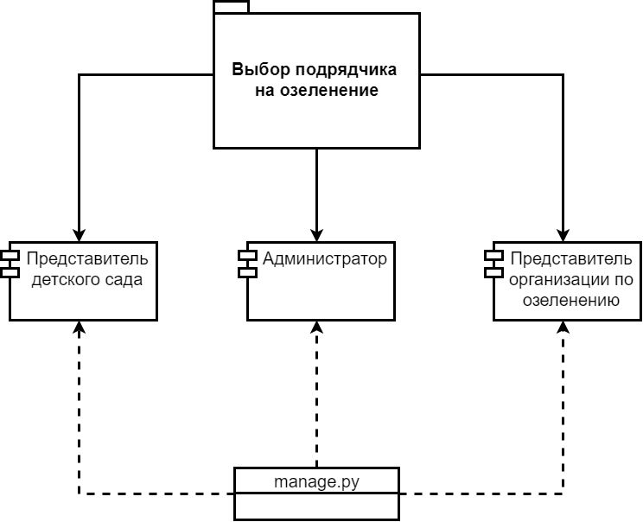

Рисунок 4.4 – Диаграмма компонентов

**4.5 Диаграмма развёртывания**

Диаграмма развертывания — это тип UML-диаграммы, которая показывает архитектуру исполнения системы, включая такие узлы, как аппаратные или программные среды исполнения, а также промежуточное программное обеспечение, соединяющее их.

Диаграммы развертывания обычно используются для визуализации физического аппаратного и программного обеспечения системы. Используя его, вы можете понять, как система будет физически развернута на аппаратном обеспечении.

Диаграммы развертывания помогают моделировать аппаратную топологию системы по сравнению с другими типами UML-диаграмм, которые в основном описывают логические компоненты системы. [9]

Диаграмма развёртывания программного продукта представлена на рисунке 4.5.

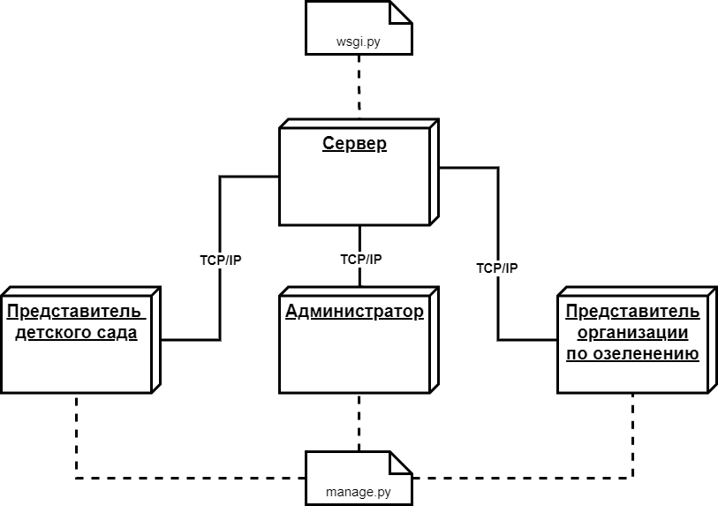

Рисунок 4.5 – Диаграмма развёртывания

1. **ОБОСНОВАНИЕ ВЫБОРА ПРОГРАММНЫХ СРЕДСТВ РАЗРАБОТКИ**

Для разработки данного программного продукта был выбран язык Python и фреймворк Django, пользовательский интерфейс был создан при помощи HTML, CSS и фреймворка Bootstrap. Среда разработки, которая использовалась при разработке – PyCharm от компании JetBrains.

Python — это объектно-ориентированный, интерпретируемый и интерактивный язык программирования. Лёгкость в его изучении и простота восприятия покорили многих разработчиков. Это один из самых быстроразвивающихся языков. Многие современные технологические компании, такие как Google, Netflix, Яндекс, выбирают Python-фреймворки для веб-разработки. [10]

Этот язык программирования применяется в совершенно не сочетающихся между собой сферах деятельности, способен в одиночку создавать проекты и не смотреть на возможности конкурентных языков.

Django — это фреймворк с открытым исходным кодом, который позволяет разработчикам создавать веб-приложения практически любого уровня. Он входит в число лучших фреймворков Python и заслуженно пользуется популярностью. Для Django доступен колоссальный набор дополнительных библиотек и поддержка огромного сообщества разработчиков, что существенно упрощает и ускоряет разработку. [10]

Связка Django и DjangoRestful полностью покрывает все требования к веб-ресурсам. На их основе могут быть реализованы операции по схеме CRUD. Это означает, что после подключения разработчик может с легкостью реализовать методы для создания, обновления, удаления и просмотра данных.

1. **ОПИСАНИЕ АРХИТЕКТУРЫ РАЗРАБАТЫВАЕМОГО СРЕДСТВА**

Диаграмма классов (Class diagram) служит для представления статической структуры модели системы в терминологии классов объектно-ориентированного программирования. Диаграмма классов может отражать, в частности, различные взаимосвязи между отдельными сущностями предметной области, такими как объекты и подсистемы, а также описывает их внутреннюю структуру и типы отношений. На данной диаграмме не указывается информация о временных аспектах функционирования системы. С этой точки зрения диаграмма классов является дальнейшим развитием концептуальной модели проектируемой системы.

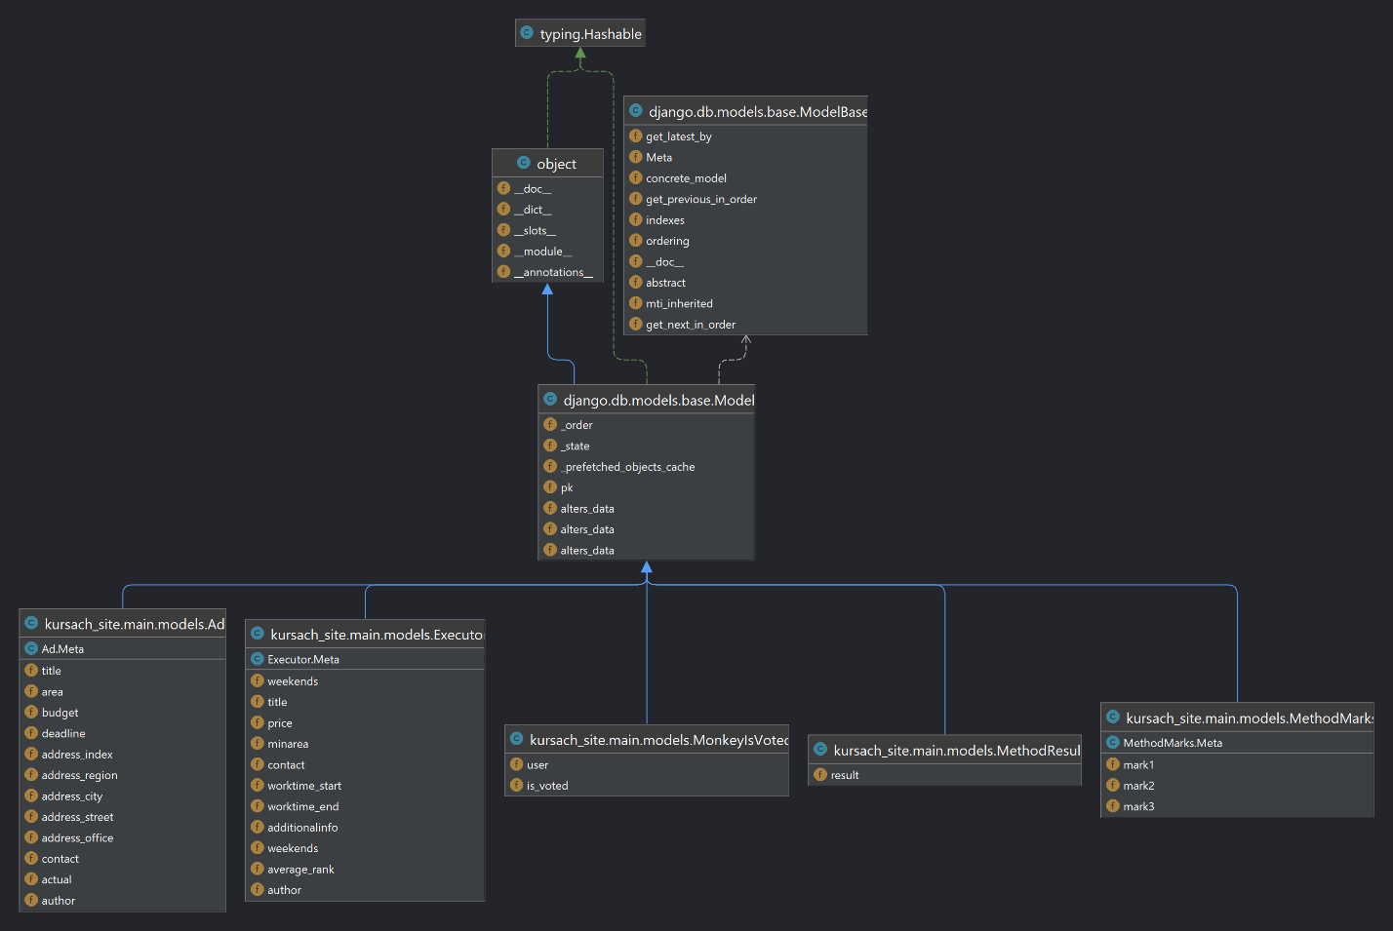

Рисунок 6.1 – Диаграмма классов

Данные в программе хранятся в базе данных. Для хранения данных пользователей используется таблица “auth_user”, записи которой содержат зашифрованный пароль, имя пользователя, тип учётной записи, дату и время регистрации и последнего появления в сети (рисунок 6.3).

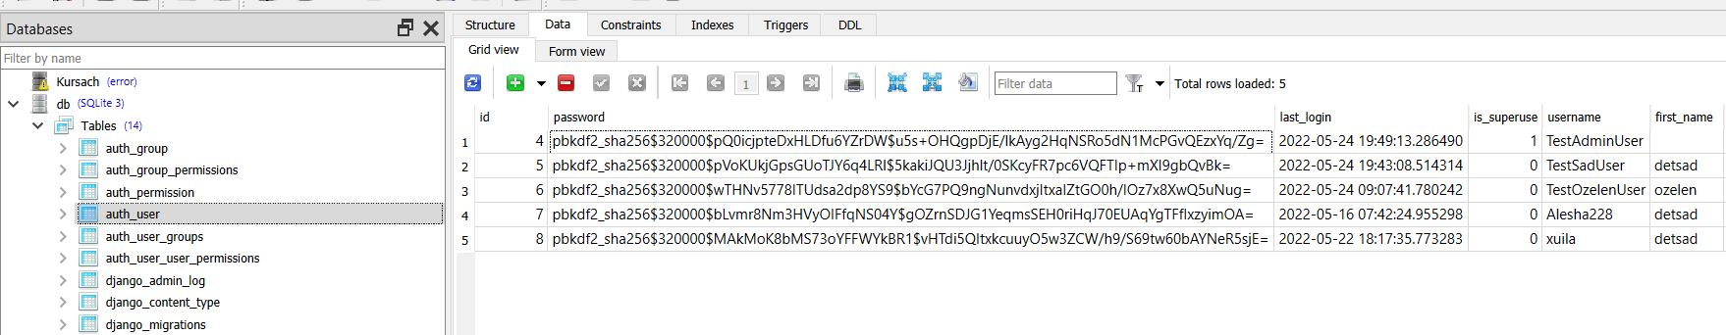

Рисунок 6.3 – Таблица “auth_user”

Для хранения данных организаций по озеленению и объявлений детских садов используются таблицы “main_executor” (наименование организации, средняя стоимость работ з м. кв., минимальная площадь для заказа, время работы и контактная информация) и “main_ad” (название детского сада, площадь заказа, бюджет, срок сдачи, адрес и контактная информация) соответственно (рисунки 6.4 и 6.5).

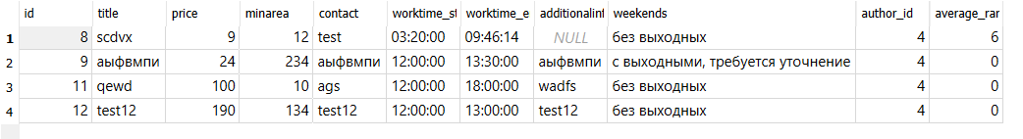

Рисунок 6.4 – Таблица “main_executor”

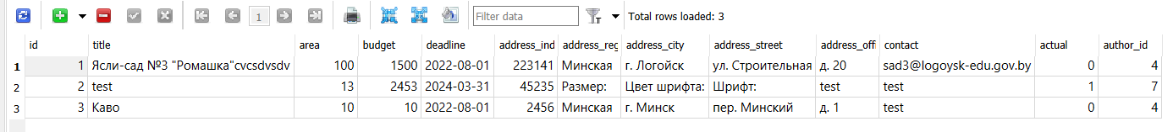

Рисунок 6.5 – Таблица “main_ad”

1. **АЛГОРИТМ РАБОТЫ ПРОГРАММЫ**

## **7.1 Схема алгоритма решения задачи методом взвешенных экспертных оценок**

Описание метода взвешенных экспертных оценок представлено в главе 3, в этой главе представлена схема алгоритма решения задачи этим методом (рисунок 7.1). По этой схеме можно отследить логику данного метода.

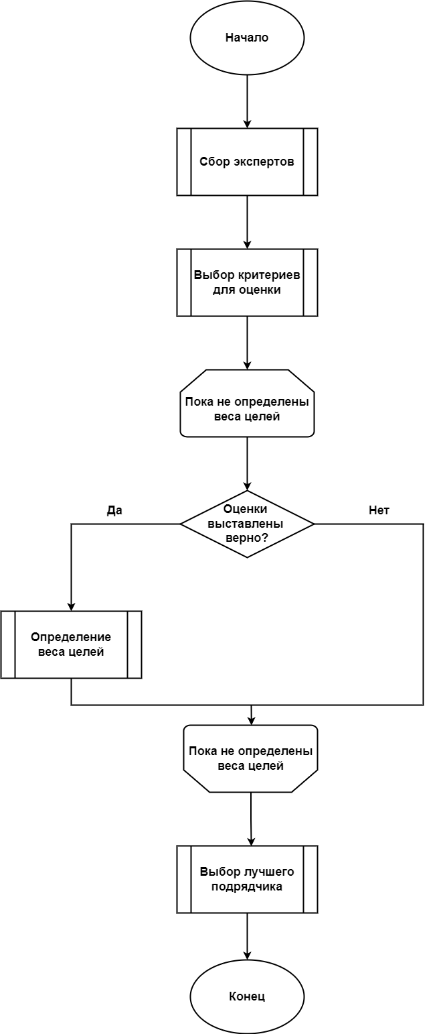

Рисунок 7.1 – Алгоритм решения задачи методом экспертных оценок

* 1. **Схема алгоритма клиент-серверного взаимодействия**

Схема алгоритма клиент-серверного взаимодействия (рисунок 7.2) прежде всего иллюстрирует, каким образом будет осуществлено соединение между клиентами и серверов, а также как будет выполнятся передача данных.

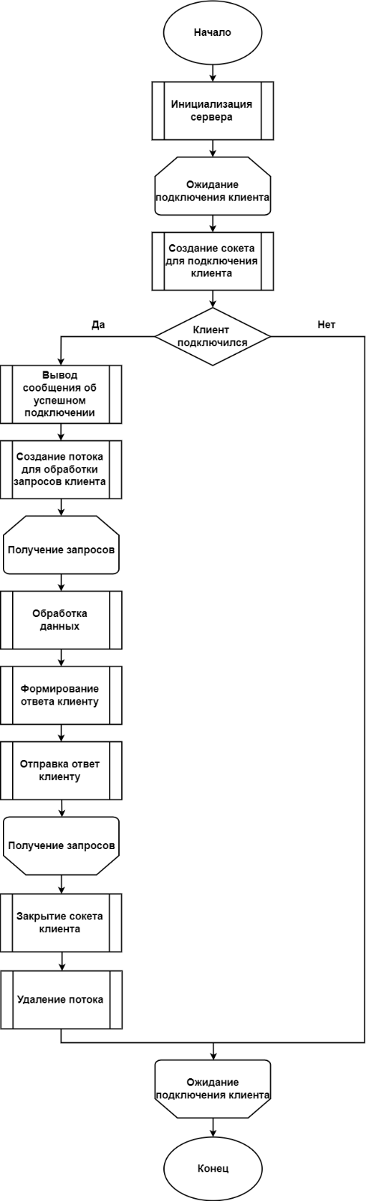

Рисунок 7.2 – Алгоритм клиент-серверного взаимодействия

1. **РУКОВОДСТВО ПО РАЗВЕРТЫВАНИЮ**

Архитектура данного программного средства – клиент-сервер. Клиентом является браузер пользователя, а сервером, соответственно, выделенный или локальный сервер.

Программный продукт возможно запустить двумя способами.

Самый универсальный – использование уже развёрнутого приложения, которое доступно по адресу <http://only1avetrill.pythonanywhere.com/> из любой точки мира и с любого устройства при наличии интернет-соединения (рисунки 8.1 и 8.2). Так как Django-приложения фактически не являются сайтами, то для них нужен специальный хостинг с выделенным сервером. Для данного программного продукта используется сервис PythonAnywhere.

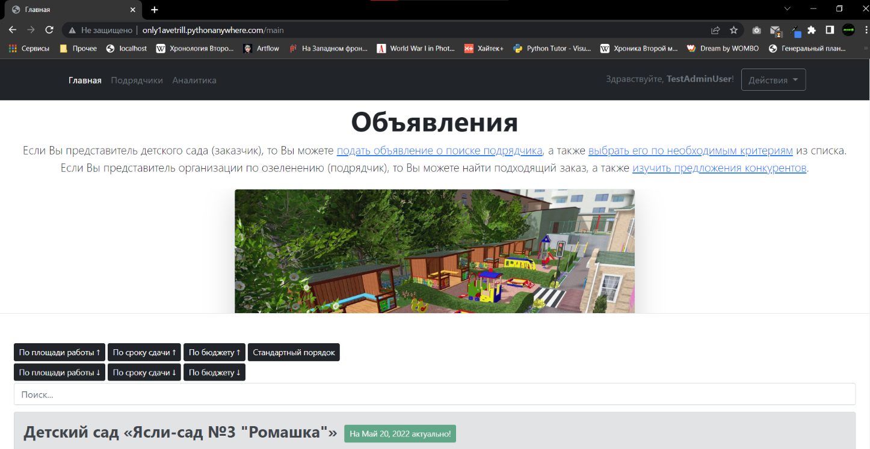

Рисунок 8.1 – Запущенное приложение на компьютере

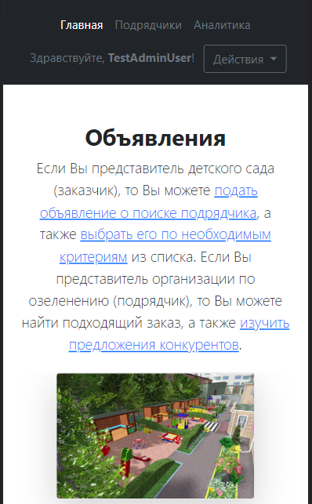

Рисунок 8.2 – Запущенное приложение на мобильном устройстве

Следующий способ не являются универсальным для всех пользователей, так как требует установки Python (версии 3.8 и выше) и/или IDE PyCharm на компьютер. В этом способе приложение запускается на локальном сервере посредством командной строки с помощью специальной управляющей команды (рисунок 8.3). Недостаток этого способа состоит в том, что без дополнительных средств (например, ngrok) приложение будет доступно только в локальной сети/на одном компьютере (по адресу <http://localhost:8000/> или <http://127.0.0.1:8000/>). Также для запуска приложения этим способом необходимо наличие его исходного кода на компьютере.

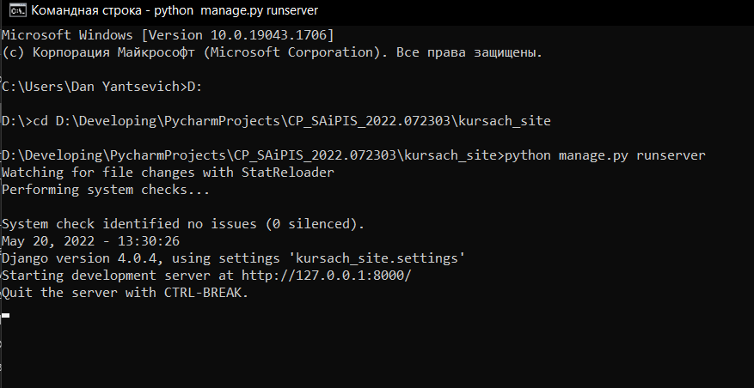

Рисунок 8.3 – Переход в директорию приложения и запуск

1. **РУКОВОДСТВО ПОЛЬЗОВАТЕЛЯ**

После запуска сервера в консоли отображается сообщение о том, что сервер запущен (рисунок 9.1).

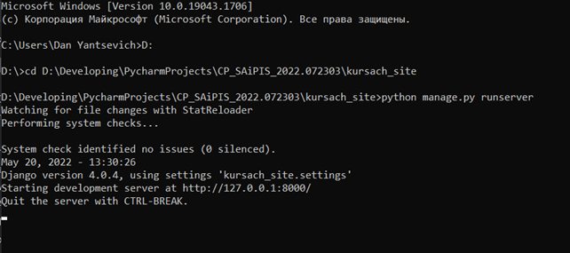

Рисунок 9.1 – Сообщение об успешном запуске сервера

После запуска пользователь попадает на страницу авторизации (рисунок 9.2), которая также позволит перейти на страницу регистрации (рисунок 9.3., для тестирования зарегистрированы данные пользователи: представитель детского сада с логином *TestSadUser* и паролем *303SadPassword*, представитель организации по озеленению с логином *TestOzelenUser* и паролем *303OzelenPassword*, пользователь с правами администратора с логином *TestAdminUser* и паролем *303AdminPassword*).

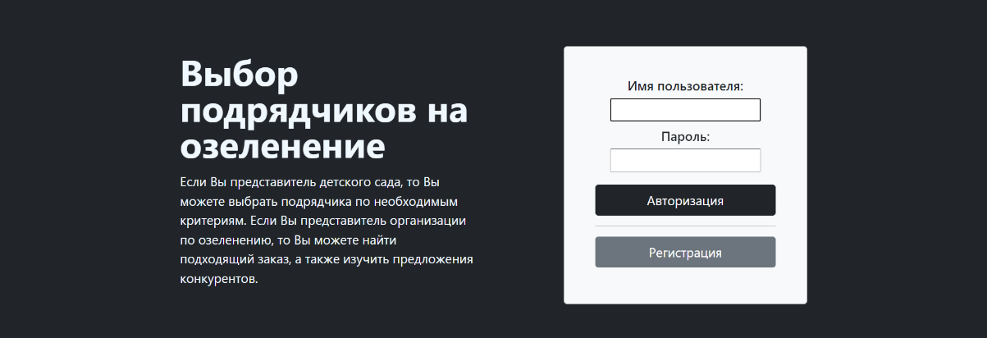

Рисунок 9.2 – Страница авторизации

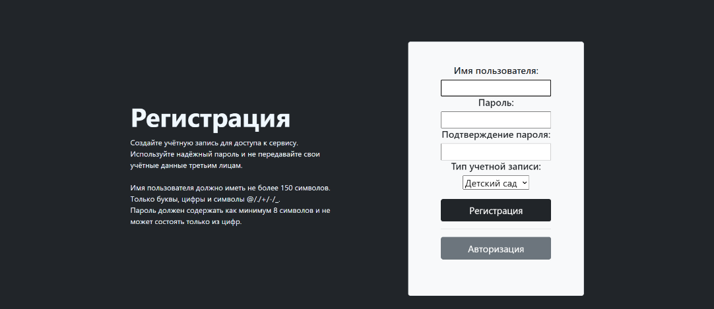

Рисунок 9.3 – Страница регистрации

При некорректном вводе данных учётной записи при авторизации или регистрации под полями формы будут выводиться ошибки (рисунок 9.4).

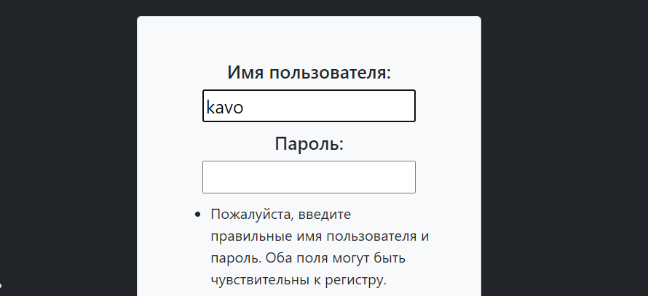

Рисунок 9.4 – Ошибки ввода формы при авторизации/регистрации

При входе на страницу авторизации или регистрации, если пользователь уже авторизован, будет выведено соответствующее сообщение (рисунок 9.5).



Рисунок 9.5 – Попытка войти на страницу авторизации/регистрации с уже выполненным входом

При входе на любую страницу кроме регистрации и авторизации, если пользователь не авторизован, будет выведено соответствующее сообщение (рисунок 9.6).

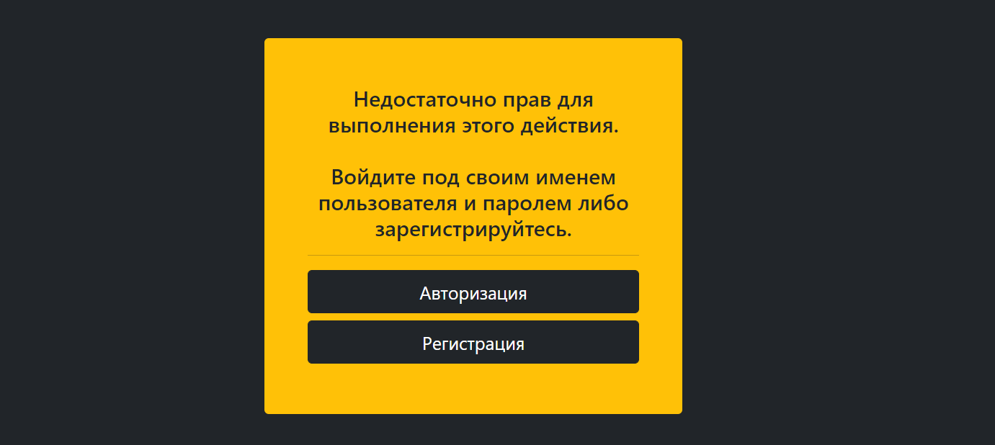

Рисунок 9.6 – Попытка перехода на любую страницу без выполнения входа

После авторизации пользователь, независимо от прав, попадает на главную страницу (рисунок 9.7), где выводятся объявления детских садов о заказах на озеленение со всей необходимой информацией (площадь заказа, бюджет, срок сдачи и т.д.).

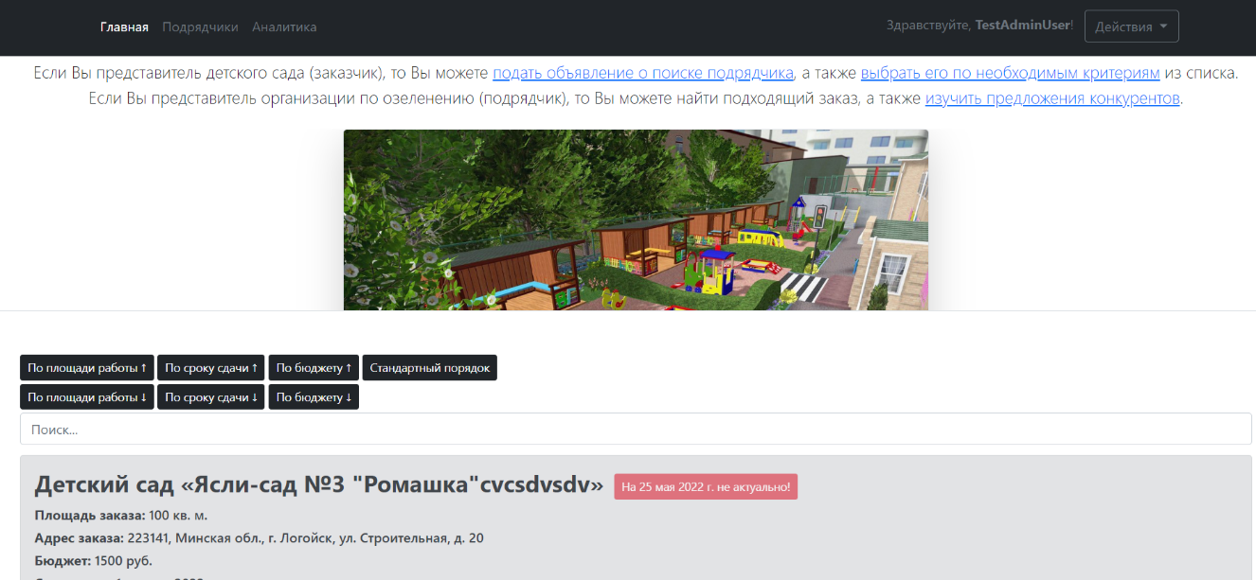

Рисунок 9.7 – Главная страница

С главной страницы можно попасть на страницу со списком подрядчиков (рисунок 9.8) со всей необходимой информацией (минимальная площадь заказа, средняя стоимость услуг за 1 м. кв. и т.д.).

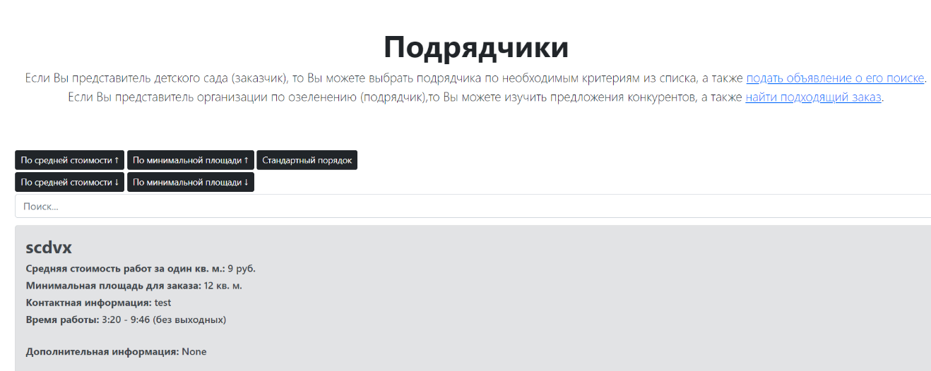

Рисунок 9.8 – Страница подрядчиков

На обеих страницах данные возможно просмотреть в отсортированном виде с помощью специальных кнопок, а также выполнять поиск по записям (рисунок 9.9).

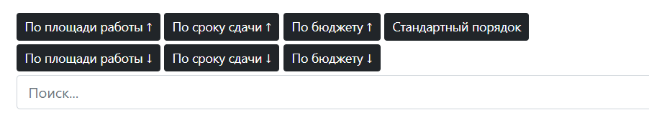

Рисунок 9.9 – Поиск и сортировка

Также, с главной страницы пользователь может попасть на страницу с аналитикой, где показана статистика пользователей (всего зарегистрировано, в сети) и записей в базе данных и график динамики средних цен (рисунок 9.10), и страницу с информацией о приложении (ссылки на разработчика, о разработке).

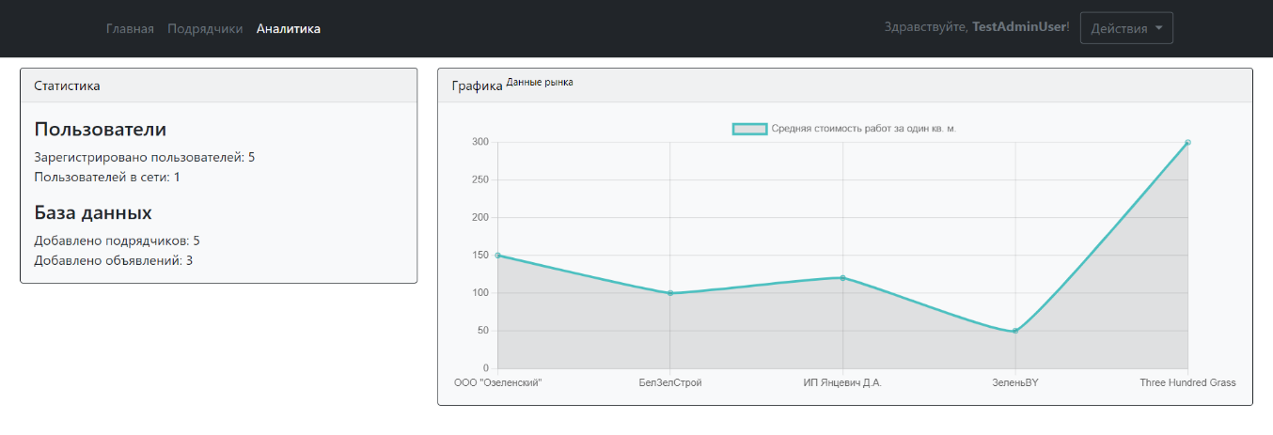

Рисунок 9.10 – Страница аналитики

В правой верхней части интерфейса находится кнопка с выпадающим списком “Действия”. При авторизации с правами пользователя будут доступны кнопки “Панель управления” для перехода в администрирование Django, “Добавить подрядчика”, “Добавить объявление”, “Выход” для выхода из профиля (рисунок 9.11). При авторизации пользователя с учётной записью детского сада пункты “Панель управления” и “Добавить подрядчика” недоступны. Соответственно, при авторизации пользователя с учётной записью организации по озеленению недоступными будут пункты “Панель управления” и “Добавить объявление”.

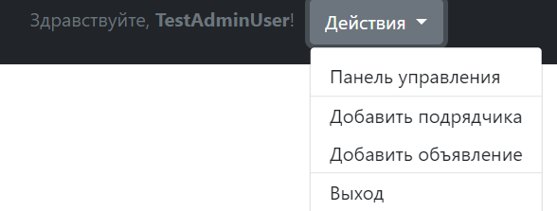

Рисунок 9.11 – Действия пользователей

Страница для добавления подрядчиков (рисунок 9.12) содержит поля для ввода необходимой детским садам информации: наименование организации, рабочее время, средняя стоимость работ за кв. м. в рублях, минимальная площадь заказа в кв. м., контакты для связи.

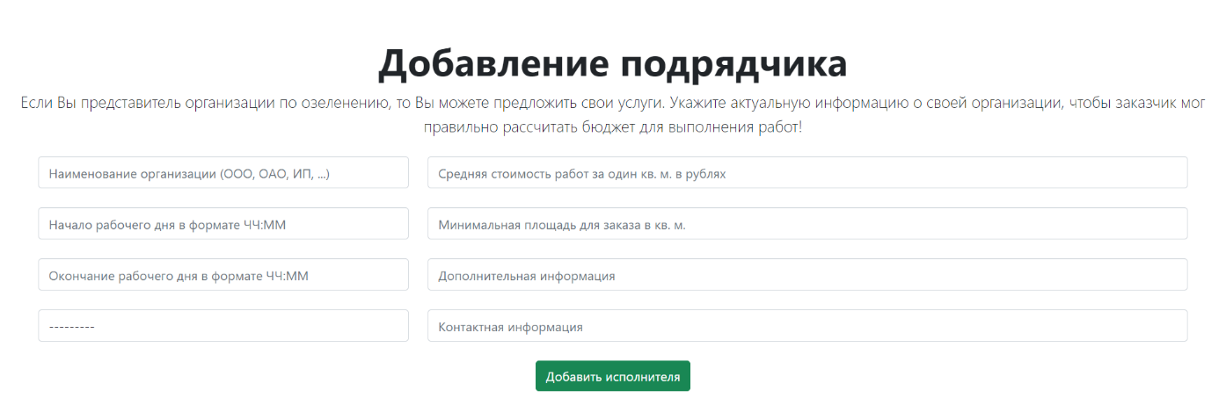

Рисунок 9.12 – Добавление подрядчика

Страница для добавления объявлений (рисунок 9.13) содержит поля для ввода необходимой подрядчикам информации: наименование детского сада, бюджет в рублях, площадь работ в кв. м., срок сдачи, адрес объекта работ, контакты для связи.

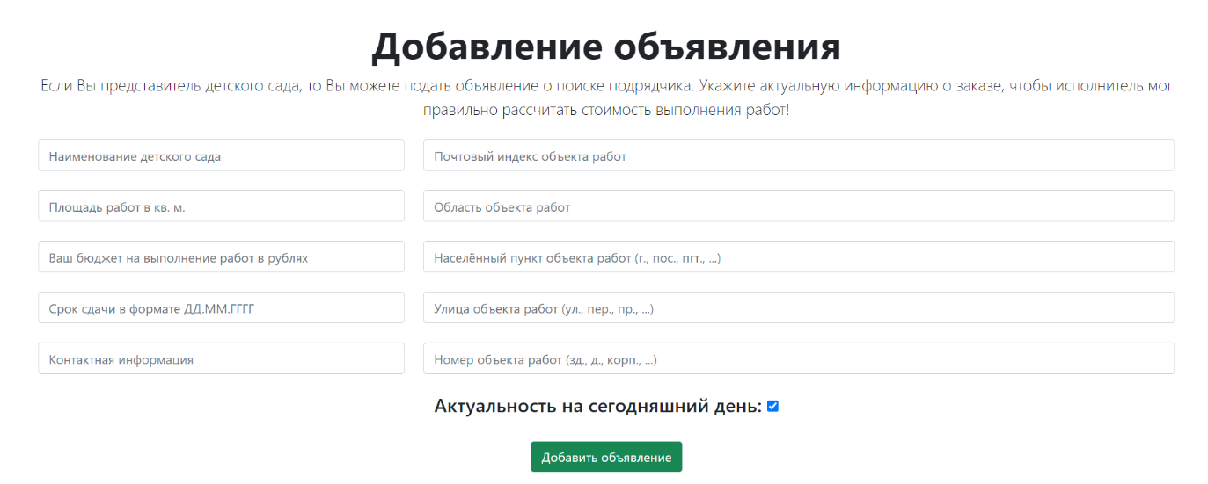

Рисунок 9.13 – Добавление объявления

Аналогично выглядят страницы редактирования соответствующих записей.

После добавления записи в базу данных она появляется на соответствующей странице и имеет следующий вид (рисунки 9.14 и 9.15).

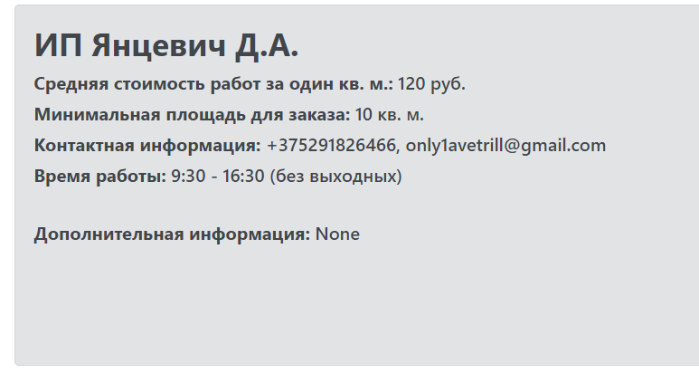

Рисунок 9.14 – Запись подрядчика

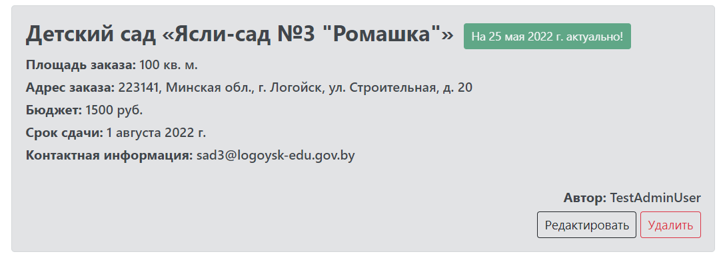

Рисунок 9.15 – Запись объявления детского сада

При авторизации пользователя-автора одной/нескольких из записей в каждой его карточке появятся кнопки для редактирования и удаления (рисунок 9.15). При авторизации пользователя с правами администратора также появляется имя пользователя-автора.

Кроме основных функций, в правой верхней части интерфейса под кнопкой с выпадающим списком “Действия” учётной записи детского сада доступно действие “Экспертная оценка”, после нажатия на кнопку которого пользователь попадёт на страницу, где выставит оценки трём подрядчикам (рисунок 9.16) и получит взвешенное решение о его выборе (рисунок 9.17), основываясь на расчетах.

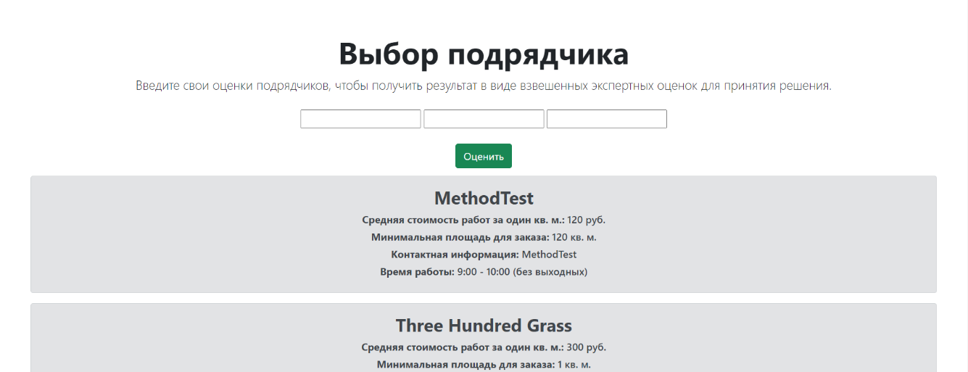

Рисунок 9.16 – Выставление оценок подрядчикам



Рисунок 9.17 – Принятие решения о выборе подрядчика

1. **КОНТРОЛЬНЫЙ ПРИМЕР**

Для расчета нам потребуются эксперты Э1, Э2 и Э3, которые заполнят оценки для 3-х целей: Z1, Z2, Z3.

В результате 3-х независимых экспертиз получена матрица весов целей:

Таблица 10.1

|  |  |  |  |
| --- | --- | --- | --- |
| Zi / Эj | Z1 | Z2 | Z3 |
| Э1 | 0,2 | 0,4 | 0,4 |
| Э2 | 0,1 | 0,2 | 0,7 |
| Э2 | 0,1 | 0,8 | 0,1 |

Определим оценки компетентности экспертов, используя таблицу, описанную в главе 3:

Э1 (старший воспитатель) → R1 = 2;

Э2 (заведующий) → R2 = 6;

Э3 (заместитель по хозяйственной части) → R3 = 8.

Вычислим относительные оценки компетентности экспертов:

Z1 = 2/16 = 0,13;

Z2 = 6/16 = 0,4;

Z2 = 8/16 = 0,53.

Найдем искомые веса целей:

ω1 = 0,13⋅0,2 + 0,4⋅0,1 + 0,53⋅0,1 = 0,117;

ω2 = 0,13⋅0,4 + 0,4⋅0,2 + 0,53⋅0,8 = 0,534;

ω3 = 0,13⋅0,4 + 0,4⋅0,7 + 0,53⋅0,1 = 0,349.

$$\sum_{i=1}^{3}{ω_{i}}=1.$$

В результате самой лучшей целью будет являться Z2.

# **ЗАКЛЮЧЕНИЕ**

В ходе данного курсового проекта были достигнуты поставленные цели и реализованы необходимые задачи. Так, например, была изучена область деятельности детского сада и, в частности, процесс принятия решения о выборе подрядчика для озеленительных работ. А результатом выполнения проекта стало программное средство, которое позволяет учреждению дошкольного образования автоматизировать этот процесс, а также оптимизировать работу старшего персонала сада.

Однако кроме создания приложения можно отметить, что результатом изучения деятельности организации по озеленению и детского сада стали разработанные стратегическая карта организации по озеленению и организационная структура детского сада. Создание представлений было осуществлено в программном продукте Business Studio.

Изученные деятельность организации и процесс принятия решения позволили разработать базу данных SQL, хранящую данные о пользователях; объявлениях детских садов о поиске организации по озеленению; самих организациях по озеленению. Настройка базы данных была выполнена в программном продукте SQLite Studio.

Для разработки программного средства были смоделированы алгоритмы, реализующие бизнес-логику программного средства.

Для улучшения взаимодействия пользователя с программным средством были предоставлены руководства по развёртыванию программного средства и его работе.

Итоговая программа оснащена понятным и удобным интерфейсом для пользователей, а также простой системой навигации и необходимыми функциями для решения основной задачи курсового проекта.

Приложение имеет возможность изменения и расширения своей функциональности для соответствия современным стандартам, и, как следствие, возможные перспективы в усовершенствовании и развития для ее оптимизации и многофункциональности.

# **СПИСОК ИСПОЛЬЗОВАННЫХ ИСТОЧНИКОВ**

[1] Детский сад [Электронный ресурс]. – Режим доступа: <https://ru.wikipedia.org/wiki/Детский_сад>

[2] Структура управления в детском саду [Электронный ресурс]. – Режим доступа: <http://www.chipol34.caduk.ru/p28aa1.html>

[3] IDEF0. Знакомство с нотацией и пример использования [Электронный ресурс]. – Режим доступа: <https://trinion.org/blog/idef0-znakomstvo-s-notaciey-i-primer-ispolzovaniya>

[4] Шагеев Д. А. Методы принятия управленческих решений и методы исследования в менеджменте: Учебное пособие. – Москва: КНОРУС, 2019 – 302 с.

[5] Прохоров Ю.К., Фролов В. В. Управленческие решения: Учебное пособие. – 2-е изд., испр. и доп. – СПб: СПбГУ ИТМО, 2011 – 138 с.

[6] Лекция: Элементы графической нотации диаграммы вариантов использования [Электронный ресурс]. – Режим доступа: <https://intuit.ru/studies/courses/32/32/lecture/1004>

[7] Диаграмма состояний (Statechart diagram) [Электронный ресурс]. – Режим доступа: <https://flexberry.github.io/ru/fd_statechart-diagram.html>

[8] Г. Буч, Д. Рамбо, И. Якобсон. Язык UML. Руководство пользователя: Учебное пособие. – 2-е изд. – Москва: ДМК Пресс, 2006 – 496 с.

[9] Простое руководство к диаграммам развертывания UML [Электронный ресурс]. – Режим доступа: <https://creately.com/blog/ru/uncategorized-ru/учебное-пособие-по-диаграмме-развёрт/>

[10] 10 лучших фреймворков для веб-разработки на Python [Электронный ресурс]. – Режим доступа: <https://tproger.ru/articles/10-luchshih-frejmvorkov-dlja-veb-razrabotki-na-python/>

# **ПРИЛОЖЕНИЕ А**

**(обязательное)**

**Листинг кода**

import requests  
from django import forms  
from django.shortcuts import render, redirect  
from django.http import HttpResponse, HttpRequest, request  
from django.urls import reverse_lazy  
import datetime  
from datetime import timedelta  
from django.views.generic.detail import DetailView  
  
from django.views.generic.edit import FormView  
from django.contrib.auth.forms import UserCreationForm, AuthenticationForm  
from django.contrib.auth import logout, authenticate, login  
from django.contrib.auth.decorators import login_required  
from django.contrib.auth.views import LoginView  
from django.contrib.auth.models import User  
from django.db.models import Q  
from online_users.models import OnlineUserActivity  
  
from .forms import *  
from .models import Ad, Executor  
  
  
@login_required  
def AboutPage(request):  
 return render(request, 'about.html')  
  
  
@login_required  
def MainPage(request):  
 timeToday = datetime.date.today()  
  
 ads = Ad.objects.all()  
  
 search = request.GET.get('search', '')  
 if search:  
 ads = Ad.objects.filter(  
 Q(title__icontains=search) | Q(budget__icontains=search) | Q(address_city__icontains=search))  
 else:  
 Ad.objects.all()  
  
 data = {  
 'timeToday': timeToday,  
 'ads': ads,  
 }  
  
 return render(request, 'main.html', data)  
  
@login_required

def sortAds(request, sort_slug):  
 ads = Ad.objects.order_by(sort_slug)  
 return render(request, 'main.html', {'ads': ads})  
  
  
@login_required  
def sortExecutors(request, sort_slug):

**Продолжение приложения А**

executors = Executor.objects.order_by(sort_slug)  
 return render(request, 'executors.html', {'executors': executors})  
  
  
@login_required  
def AddSuccess(request):  
 return render(request, 'add_success.html')  
  
  
@login_required  
def ExecutorsPage(request):  
 executors = Executor.objects.all()  
  
 search = request.GET.get('search', '')  
 if search:  
 executors = Executor.objects.filter(Q(title__icontains=search) | Q(price__icontains=search))  
 else:  
 Executor.objects.all()  
  
 return render(request, 'executors.html', {'executors': executors})  
  
  
@login_required  
def AnalyticsPage(request):  
 labels = []  
 data = []  
 queryset = Executor.objects.all()  
 for executor in queryset:  
 labels.append(executor.title)  
 data.append(executor.price)  
  
 user_count = User.objects.all().count()  
 executor_count = Executor.objects.all().count()  
 ad_count = Ad.objects.all().count()  
  
 user_activity_objects = OnlineUserActivity.get_user_activities((timedelta(minutes=1)))  
 number_of_active_users = user_activity_objects.count()  
  
 data = {  
 'user_count': user_count,  
 'executor_count': executor_count,  
 'ad_count': ad_count,  
 'online': number_of_active_users,  
 'labels': labels,  
 'data': data  
 }  
  
 return render(request, 'analytics.html', data)  
  
  
@login_required  
def AddAdsError(request):  
 return render(request, 'add_ad_error.html')  
  
  
@login_required  
def AddExecutorsError(request):  
 return render(request, 'add_executor_error.html')

**Продолжение приложения А**

@login_required  
def AddAdsPage(request):  
 if request.method == 'POST':  
 form = AddAdForm(request.POST)  
 if form.is_valid():  
 form.save()  
 return redirect('addsuccess')  
 else:  
 return redirect('aderror')  
 super(Event, self).save(*args, **kwargs)  
  
 form = AddAdForm()  
 data = {  
 'form': form,  
 }  
 return render(request, 'add_ad.html', data)  
  
  
@login_required  
def AddExecutorsPage(request):  
 if request.method == 'POST':  
 form = AddExecutorForm(request.POST)  
 if form.is_valid():  
 form.save()  
 return redirect('addsuccess')  
 else:  
 return redirect('execerror')  
 super(Event, self).save(*args, **kwargs)  
  
 form = AddExecutorForm()  
 data = {  
 'form': form,  
 }  
 return render(request, 'add_executor.html', data)  
  
  
def RegisterUser(request):  
 if request.method == 'POST':  
 form = UserCreationForm(request.POST)  
 if form.is_valid():  
 uname = request.POST.get('username')  
 type_ = request.POST.get('type')  
 form.email = type_  
 form.save()  
 us = User.objects.get(username=uname)  
 us.first_name = type_  
 us.save()  
 return redirect('auth')  
  
 form = CreateUserForm  
 context = {'form': form}  
 return render(request, 'register.html', context)  
  
  
class LoginUser(LoginView):  
 form_class = AuthenticationForm  
 template_name = 'auth_page.html'  
  
 def get_context_data(self, *, object_list=None, **kwargs):  
 context = super().get_context_data(**kwargs)  
 return context

**Продолжение приложения А**

def get_success_url(self):  
 return reverse_lazy('main')  
  
  
@login_required  
def logout_user(request):  
 logout(request)  
 return redirect('auth')  
  
  
def LoginRequired(request):  
 return render(request, 'login_required.html')  
  
  
@login_required  
def DeleteExecutor(request, id):  
 executor = Executor.objects.get(id=id)  
 executor.delete()  
 return redirect('executors')  
  
  
@login_required  
def DeleteAd(request, id):  
 ads = Ad.objects.get(id=id)  
 ads.delete()  
 return redirect('main')  
  
@login_required  
def EditExecutor(request, id):  
 executor = Executor.objects.get(id=id)  
 form = AddExecutorForm(instance=executor)  
  
 if request.method == 'POST':  
 form = AddExecutorForm(request.POST, instance=executor)  
 if form.is_valid():  
 form.save()  
 return redirect('addsuccess')  
 else:  
 return redirect('execerror')  
 super(Event, self).save(*args, **kwargs)  
  
 data = {  
 'form': form,  
 }  
  
 return render(request, 'edit_executor.html', data)  
  
  
@login_required  
def EditAd(request, id):  
 ad = Ad.objects.get(id=id)  
 form = AddAdForm(instance=ad)  
  
 if request.method == 'POST':  
 form = AddAdForm(request.POST, instance=ad)  
 if form.is_valid():  
 form.save()  
 return redirect('addsuccess')  
 else:  
 return redirect('aderror')

**Продолжение приложения А**

super(Event, self).save(*args, **kwargs)  
  
 data = {  
 'form': form,  
 }  
  
 return render(request, 'edit_ad.html', data)  
  
  
class ExecutorDetail(DetailView):  
 model = Executor

from django.db import models  
from django.core.validators import MinValueValidator, MaxValueValidator  
from django.conf import settings  
from django.contrib.auth.models import User  
from datetime import date  
  
from requests import request

class Executor(models.Model):  
 weekends = (  
 ('без выходных', 'без выходных'),  
 ('с выходными, требуется уточнение', 'с выходными, требуется уточнение')  
 )  
  
 class Meta:  
 verbose_name = 'Исполнитель'  
 verbose_name_plural = 'Исполнители'  
  
 title = models.CharField(max_length=50, verbose_name='Название')  
 price = models.IntegerField(verbose_name='Стоимость услуг',  
 validators=[MinValueValidator(0), MaxValueValidator(999999)])  
 minarea = models.IntegerField(verbose_name='Минимальная площадь для заказа',  
 validators=[MinValueValidator(0), MaxValueValidator(999999)])  
 contact = models.CharField(max_length=300, verbose_name='Контактная информация')  
 worktime_start = models.TimeField(verbose_name='[Время работы] Начало')  
 worktime_end = models.TimeField(verbose_name='[Время работы] Окончание')  
 additionalinfo = models.CharField(max_length=500, verbose_name='Дополнительная информация', blank=True, null=True)  
 weekends = models.CharField(max_length=50, choices=weekends)  
 average_rank = models.IntegerField(default=0, null=True, blank=True)  
 author = models.ForeignKey(User, on_delete=models.CASCADE)  
  
  
class ExecutorRank(models.Model):  
 ranks = (  
 ('1', '1'), ('2', '2'), ('3', '3'), ('4', '4'), ('5', '5'), ('6', '6'), ('7', '7'), ('8', '8'), ('9', '9'),  
 ('10', '10'),  
 )  
  
 executor = models.ForeignKey('Executor', on_delete=models.CASCADE)  
 user = models.ForeignKey(User, on_delete=models.CASCADE)  
 rank = models.CharField(max_length=3, choices=ranks)  
 class Meta:

**Продолжение приложения А**

verbose_name = 'Оценка'  
 verbose_name_plural = 'Оценки'  
 unique_together = ('user',)  
  
  
class Ad(models.Model):  
 class Meta:  
 verbose_name = 'Объявление'  
 verbose_name_plural = 'Объявления'  
  
 title = models.CharField(max_length=50, verbose_name='Название')  
 area = models.IntegerField(verbose_name='Площадь заказа',  
 validators=[MinValueValidator(0), MaxValueValidator(999999)])  
 budget = models.IntegerField(verbose_name='Бюджет', validators=[MinValueValidator(0), MaxValueValidator(999999)])  
 deadline = models.DateField(verbose_name='Срок сдачи')  
 address_index = models.IntegerField(verbose_name='[Адрес] Индекс',  
 validators=[MinValueValidator(0), MaxValueValidator(999999)])  
 address_region = models.CharField(max_length=100, verbose_name='[Адрес] Область')  
 address_city = models.CharField(max_length=100, verbose_name='[Адрес] Город')  
 address_street = models.CharField(max_length=100, verbose_name='[Адрес] Улица')  
 address_office = models.CharField(max_length=100, verbose_name='[Адрес] Дом, корпус, помещение')  
 contact = models.CharField(max_length=300, verbose_name='Контактная информация')  
 actual = models.BooleanField(default=True)  
 author = models.ForeignKey(User, on_delete=models.CASCADE)

from django.forms import ModelForm, TextInput, DateInput, NumberInput, PasswordInput, TimeInput, Select, CheckboxInput  
from django.contrib.auth.forms import UserCreationForm, AuthenticationForm  
from django import forms  
from django.contrib.auth.models import User  
  
from .models import *  
  
  
class CreateUserForm(UserCreationForm):  
 class Meta:  
 model = User  
 fields = ['username', 'password1', 'password2', 'email']  
  
  
class RateExecForm(ModelForm):  
 class Meta:  
 model = ExecutorRank  
 fields = ['executor', 'user', 'rank']  
  
 widgets = {  
 'rank': Select(attrs={  
 'class': 'form-control',  
 'style': 'height: 40px',  
 })}  
  
class AddAdForm(ModelForm):  
 class Meta:

**Продолжение приложения А**

model = Ad  
 fields = ['title', 'area', 'budget', 'deadline', 'address_index', 'address_region', 'address_city',  
 'address_street', 'address_office', 'contact', 'actual',

'author']  
  
 widgets = {  
 'title': TextInput(attrs={  
 'class': 'form-control',  
 'style': 'height: 40px',  
 'placeholder': 'Наименование детского сада',  
 }),  
 'area': NumberInput(attrs={  
 'class': 'form-control',  
 'style': 'height: 40px',  
 'placeholder': 'Площадь работ в кв. м.',  
 }),  
 'budget': NumberInput(attrs={  
 'class': 'form-control',  
 'style': 'height: 40px',  
 'placeholder': 'Ваш бюджет на выполнение работ в рублях',  
 }),  
 'deadline': DateInput(attrs={  
 'class': 'form-control',  
 'style': 'height: 40px',  
 'placeholder': 'Срок сдачи в формате ДД.ММ.ГГГГ',  
 }),  
 'address_index': NumberInput(attrs={  
 'class': 'form-control',  
 'style': 'height: 40px',  
 'placeholder': 'Почтовый индекс объекта работ',  
 }),  
 'address_region': TextInput(attrs={  
 'class': 'form-control',  
 'style': 'height: 40px',  
 'placeholder': 'Область объекта работ',  
 }),  
 'address_city': TextInput(attrs={  
 'class': 'form-control',  
 'style': 'height: 40px',  
 'placeholder': 'Населённый пункт объекта работ (г., пос., пгт., ...)',  
 }),  
 'address_street': TextInput(attrs={  
 'class': 'form-control',  
 'style': 'height: 40px',  
 'placeholder': 'Улица объекта работ (ул., пер., пр., ...)',  
 }),  
 'address_office': TextInput(attrs={  
 'class': 'form-control',  
 'style': 'height: 40px',  
 'placeholder': 'Номер объекта работ (зд., д., корп., ...)',  
 }),  
 'contact': TextInput(attrs={  
 'class': 'form-control',  
 'style': 'height: 40px',  
 'placeholder': 'Контактная информация',  
 }),  
 'actual': CheckboxInput(  
 attrs={'style': 'width:15px;height:15px'}

**Продолжение приложения А**

),  
  
 'author': TextInput(attrs={  
 'class': 'form-control',  
 'value': '',  
 'id': 'username_author',  
 'type': 'hidden',  
 })  
 }  
  
  
class AddExecutorForm(ModelForm):  
 class Meta:  
 model = Executor  
 fields = ['title', 'price', 'minarea', 'contact', 'additionalinfo', 'worktime_start', 'worktime_end',  
 'weekends', 'author']  
  
 widgets = {  
 'title': TextInput(attrs={  
 'class': 'form-control',  
 'style': 'height: 40px',  
 'placeholder': 'Наименование организации (ООО, ОАО, ИП, ...)',  
 }),  
 'price': NumberInput(attrs={  
 'class': 'form-control',  
 'style': 'height: 40px',  
 'placeholder': 'Средняя стоимость работ за один кв. м. в рублях',  
 }),  
 'minarea': NumberInput(attrs={  
 'class': 'form-control',  
 'style': 'height: 40px',  
 'placeholder': 'Минимальная площадь для заказа в кв. м.',  
 }),  
 'contact': TextInput(attrs={  
 'class': 'form-control',  
 'style': 'height: 40px',  
 'placeholder': 'Контактная информация',  
 }),  
 'additionalinfo': TextInput(attrs={  
 'class': 'form-control',  
 'style': 'height: 40px',  
 'placeholder': 'Дополнительная информация',  
 }),  
 'worktime_start': TimeInput(attrs={  
 'class': 'form-control',  
 'style': 'height: 40px',  
 'placeholder': 'Начало рабочего дня в формате ЧЧ:ММ',  
 }),  
 'worktime_end': TimeInput(attrs={  
 'class': 'form-control',  
 'style': 'height: 40px',  
 'placeholder': 'Окончание рабочего дня в формате ЧЧ:ММ',  
 }),  
 'weekends': Select(attrs={  
 'class': 'form-control',  
 'style': 'height: 40px',  
 'placeholder': 'Выходные',  
 }),

**Продолжение приложения А**

'author': TextInput(attrs={  
 'class': 'form-control',  
 'value': '',  
 'id': 'username_author',  
 'type': 'hidden',  
 }),  
 }

from django.contrib import admin  
from .models import *  
  
  
class ExecutorAdmin(admin.ModelAdmin):  
 list_display = [field.name for field in Executor._meta.get_fields()]  
  
  
class ExecutorRankAdmin(admin.ModelAdmin):  
 list_display = [field.name for field in ExecutorRank._meta.get_fields()]  
  
  
class AdsAdmin(admin.ModelAdmin):  
 list_display = [field.name for field in Ad._meta.get_fields()]  
  
  
admin.site.register(Executor, ExecutorAdmin)  
admin.site.register(ExecutorRank, ExecutorRankAdmin)  
admin.site.register(Ad, AdsAdmin)

from django.contrib import admin  
from django.urls import path  
from . import views  
from .views import ExecutorDetail  
  
urlpatterns = [  
 path('ad/sort/<slug:sort_slug>', views.sortAds, name='sortAds'),  
 path('executor/sort/<slug:sort_slug>', views.sortExecutors, name='sortExecutors'),  
 path('about', views.AboutPage, name='about'),  
 path('main', views.MainPage, name='main'),  
 path('register', views.RegisterUser, name='register'),  
 path('executors', views.ExecutorsPage, name='executors'),  
 path('analytics', views.AnalyticsPage, name='analytics'),  
 path('add_ad', views.AddAdsPage, name='addad'),  
 path('add_executor', views.AddExecutorsPage, name='addexec'),  
 path('add_ad_error', views.AddAdsError, name='aderror'),  
 path('add_executor_error', views.AddExecutorsError, name='execerror'),  
 path('add_success', views.AddSuccess, name='addsuccess'),  
 path('', views.LoginUser.as_view(), name="auth"),  
 path('deleteexecutor/<int:id>', views.DeleteExecutor),  
 path('editexecutor/<int:id>', views.EditExecutor),  
 path('deletead/<int:id>', views.DeleteAd),  
 path('editad/<int:id>', views.EditAd),  
 path('executors/<pk>', ExecutorDetail.as_view(), name='exec_details'),  
 path('loginrequired', views.LoginRequired, name="loginrequired"),  
 path('logout', views.logout_user, name="logout"),  
]